# MongoDB安装步骤：

官网： <https://docs.mongodb.com/manual/tutorial/install-mongodb-on-red-hat/>

**一．工具及环境**

Linux centos 6.8 64位

windows远程工具： xshell5或putty

windows远程传输工具：winSCP

**二．安装版本**

MongoDB安装版本：mongodb-4.0

**三. 安装步骤：**

**1>关闭SELINUX**

vim /etc/selinux/config //编辑配置文件：

把 SELINUX=enforcing 改为 SELINUX=disabled

**2>新建文件 mongodb-org-4.0.repo：**

yum install ca-certificates //(非必须，部分系统可能需要)

vim /etc/yum.repos.d/mongodb-org-4.0.repo //新建文件

输入以下内容：

[mongodb-org-4.0]

name=MongoDB Repository

baseurl=https://repo.mongodb.org/yum/redhat/$releasever/mongodb-org/4.0/x86_64/

gpgcheck=1

enabled=1

gpgkey=https://www.mongodb.org/static/pgp/server-4.0.asc

按下**esc**键，键入 **:wq!** ，保存退出

**3>安装mongodb数据库：**

sudo yum install -y mongodb-org

**4>开放mongodb的27017端口的防火墙：**

iptables -A INPUT -p tcp -m tcp --dport 27017 -j ACCEPT

service iptables save

service iptables restart

**5>mongodb的配置：**

cp /etc/mongod.conf /etc/mongod.conf.copy //备份配置文件

vim /etc/mongod.conf //编辑配置文件

bindIp:127.0.0.1 //注释此行，表示除了本机也可以登陆

:wq! //保存退出，注意：编辑完记得重启 MongoDB 服务

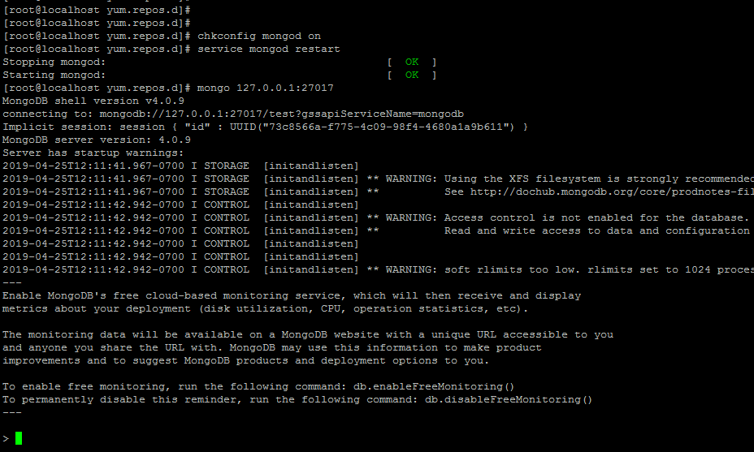

**一些常用命令：**

检查版本： mongod –version

启动服务： service mongod start

停止服务： service mongod stop

重启服务： service mongod restart

开机自启动： chkconfig mongod on

**四. 授权登录：**

参考：<https://www.cnblogs.com/wingjay/p/3954430.html>

**五. 备份与还原：**

参考：<https://docs.mongodb.com/manual/tutorial/backup-and-restore-tools/>

例如：

**1>向 student数据库中插入如下的10条数据**

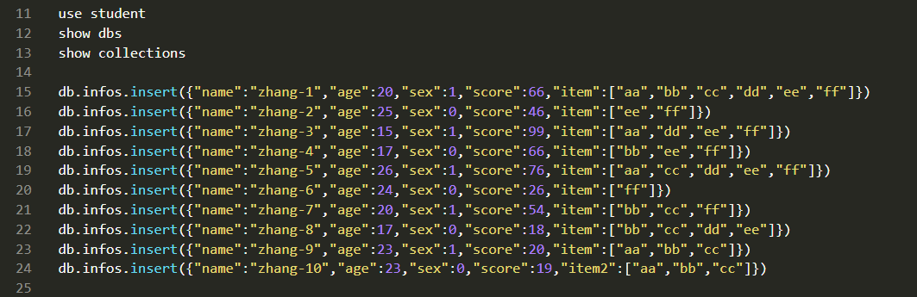

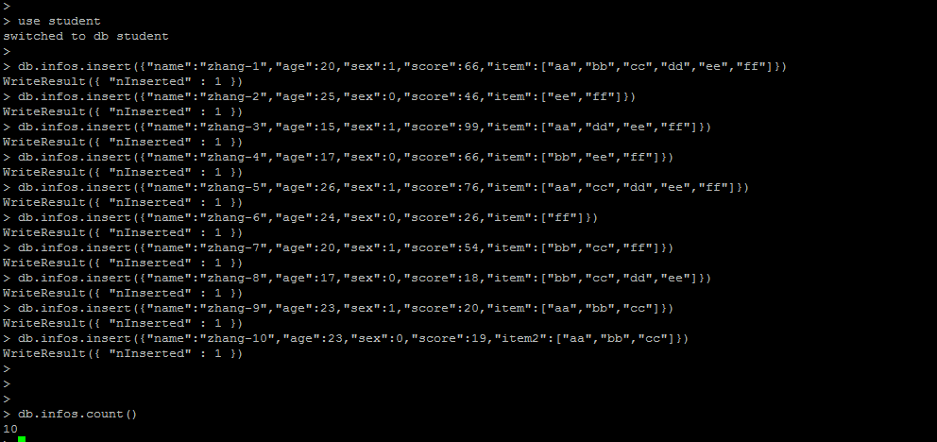

**2>新建备份目录**

mkdir /home/bak/

cd /home/bak/

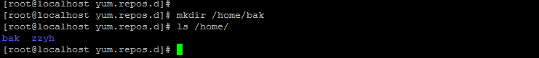

**3>备份**

备份整个student库：

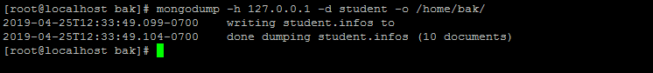

备份整个student库中的infos表：

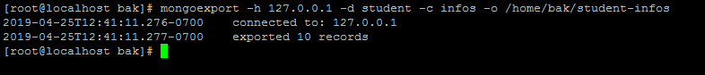

备份后，备份目录/home/bak/的结构为：

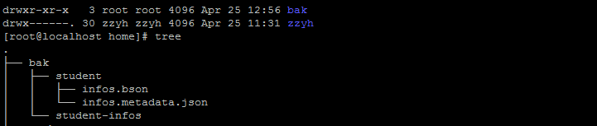

**5>删除原始数据库student**

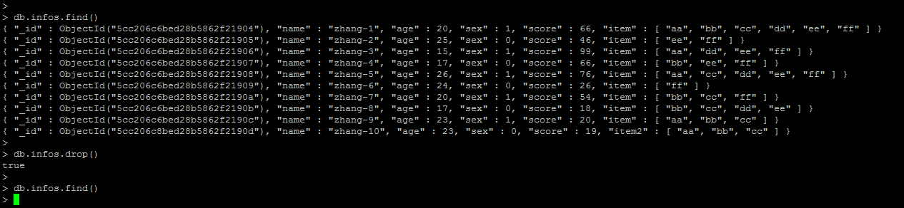

**6>还原原始数据库student**

还原整个库：

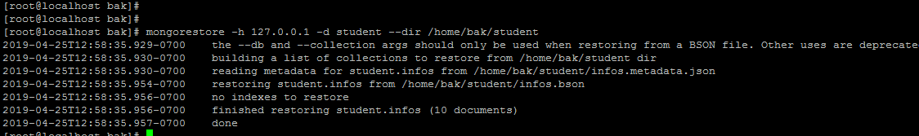

或者还原某个表：



**7>检查数据库student**

